

**كيفية تغيير إعدادات الشبكة لجهاز Uniview NVR؟**

**كيفية تغيير إعدادات الشبكة لجهاز Uniview NVR؟**

**الوصف**

***ملاحظة:*** *تنطبق هذه الطريقة على معظم السيناريوهات التي واجهتك فيها مشكلات، وإذا لم تجدي الطريقة نفعًا في حل مشكلتك، فيوصى باستشارة فريق الدعم الفني لدينا.*

<https://global.uniview.com/Support/Service_Hotline/>

**التجهيز**

وصِّل جهاز NVR بالشبكة حتى يتمكن من الاتصال بأجهزة أخرى مثل جهاز الكمبيوتر المتاح لديك.

**خطوات التشغيل**

**1. التغيير من واجهة الويب مباشرة.**

**الخطوة 1:** سجِّل الدخول إلى واجهة ويب جهاز NVR.

**الخطوة 2:** قم بتكوين معلمات إيثرنت.

**Setup**>**Network**>**Network**

توجد طريقتان عمومًا لتعيين عنوان IP: **العنوان الثابت** و**بروتوكول DHCP**.

***ملاحظة:***

***العنوان الثابت:*** يُعيَّن عنوان IP للجهاز يدويًا (أدخل عنوان IP وقناع الشبكة الفرعية وعنوان البوابة الافتراضية. *تأكد من أن عنوان IP الخاص بجهاز NVR فريد في الشبكة).*

***بروتوكول DHCP:*** *يُمكَّن (بروتوكول تهيئة المضيف الآلية) افتراضيًا. في حالة نشر خادم DHCP في الشبكة، يمكن لجهاز NVR الحصول تلقائيًا على عنوان IP من خادم DHCP.*

يمكنك أيضًا تغيير المعلمات الأخرى مثل وحدة الإرسال القصوى "MTU" هنا.

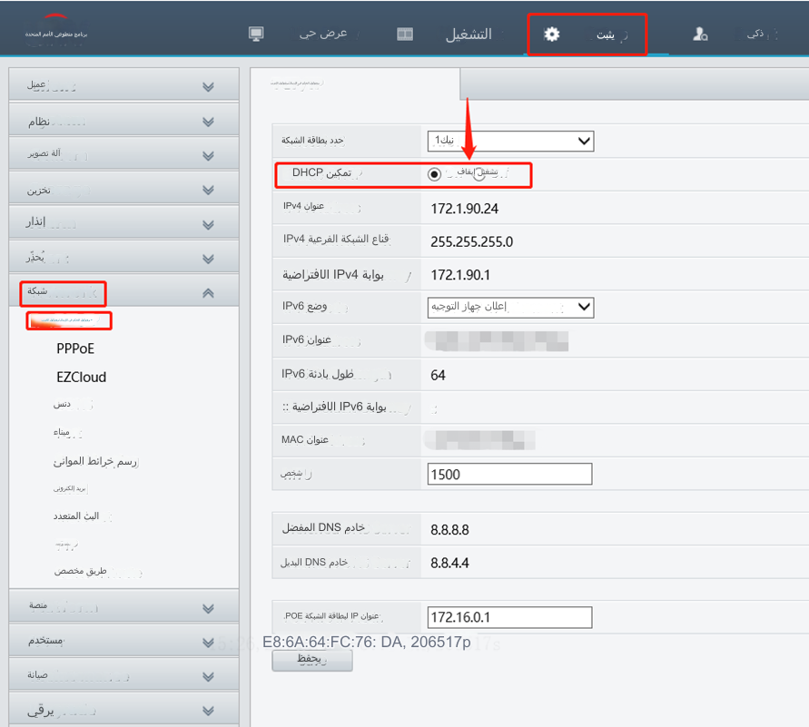

***ملاحظة:***

*1. يتعين عليك، بعد تغيير عنوان IP، تسجيل الدخول مرة أخرى باستخدام عنوان IP الجديد.*

*2. يمكن أيضًا تكوين إعدادات الشبكة من واجهة المُستخدِم الرسومية لجهاز NVR أسفل المسار* ***Menu>Network>Basic>TCP/IP.***

**2. التغيير من أداة EZTools**

**إذا كنت تستخدِم أداة EZTools 3.0، فاتبع الدليل الوارد أدناه:**

***ملاحظة:*** *عند تسجيل الدخول لأول مرة أو عندما تكون قائمة الأجهزة فارغة، ستبحث الأداة تلقائيًا عن الأجهزة الموجودة على نفس قطاع الشبكة التي يتصل بها جهاز الكمبيوتر، ثم تُدرج الأجهزة المكتشفة بالقائمة.*

**الخطوة 1:** أضف جهاز NVR إلى الإدارة.

**الخطوة 1.1:** انقر فوق **Search**. تظهر صفحة مثل الصفحة الموضحة أدناه. تُدرَج بالقائمة الأجهزة الموجودة في نفس قطاع الشبكة الموجود بها جهاز الكمبيوتر.

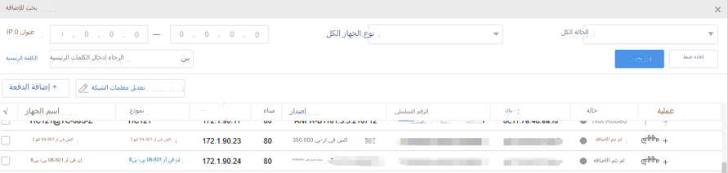

***ملاحظة:*** *تظهر صفحة البحث دائمًا عند تسجيل الدخول لأول مرة أو عند عدم إضافة أي أجهزة.*

**الخطوة 1.2:** (اختيارية) قم بتعيين شروط البحث بما في ذلك قطاع الشبكة ونوع الجهاز والحالة، ثم انقر فوق **Search**.

**الخطوة 1.3:** اختر طريقة لإضافة الأجهزة.

**إضافة الأجهزة على دفعات:** حدد الأجهزة التي تريد إضافتها، ثم انقر فوق **Batch Add**.

**إضافة جهاز واحد:** انقر فوق الخيار الموافق في عمود **Operation**.

**الخطوة 1.4:** أكد اسم المُستخدِم وكلمة المرور ثم انقر فوق **OK**. إذا غيرت اسم المُستخدِم/كلمة المرور لجهاز ما قبل إضافته بنجاح إلى الأداة، فستتذكر الأداة اسم المُستخدِم/كلمة المرور الجديدين، وستستخدمهما عند إضافة الجهاز مرة أخرى في المرة القادمة.

**الخطوة 1.5:** تعرض الأداة رسالة بعد الانتهاء من عملية الإضافة. إذا فشل إضافة جهاز ما، انقر فوق   
**View Failure Details** لرؤية سبب الفشل. يمكنك تعديل الإعدادات في القائمة ثم استيرادها مرة أخرى.

**الخطوة 2:** عدِّل معلمات الشبكة الخاصة بالجهاز يدويًا أو باستخدام بروتوكول تهيئة المضيف الآلية (DHCP).

**الخطوة 2.1:** اختر طريقة لفتح صفحة تعديل عنوان IP.

الطريقة 1: حدد الجهاز، ثم انقر فوق **Modify Network Parameters**.

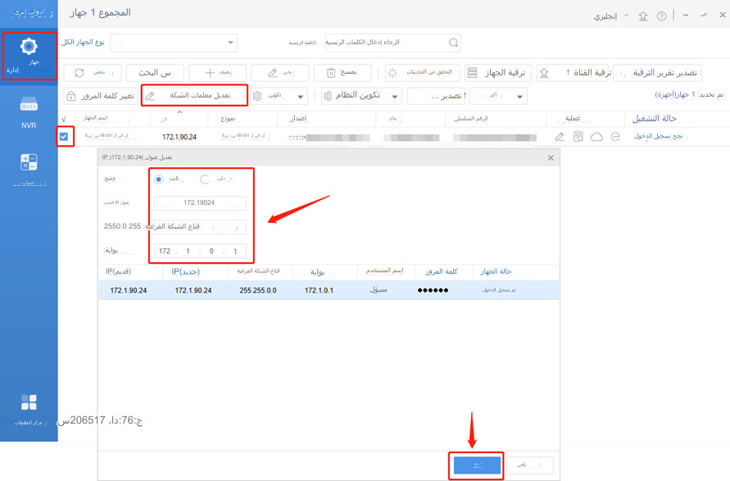

الطريقة 2: انقر فوق **Search**. في صفحة **Search to Add**، حدد الجهاز الذي تريد تعديل عنوان IP الخاص به، ثم انقر فوق **Modify Network Parameters**.

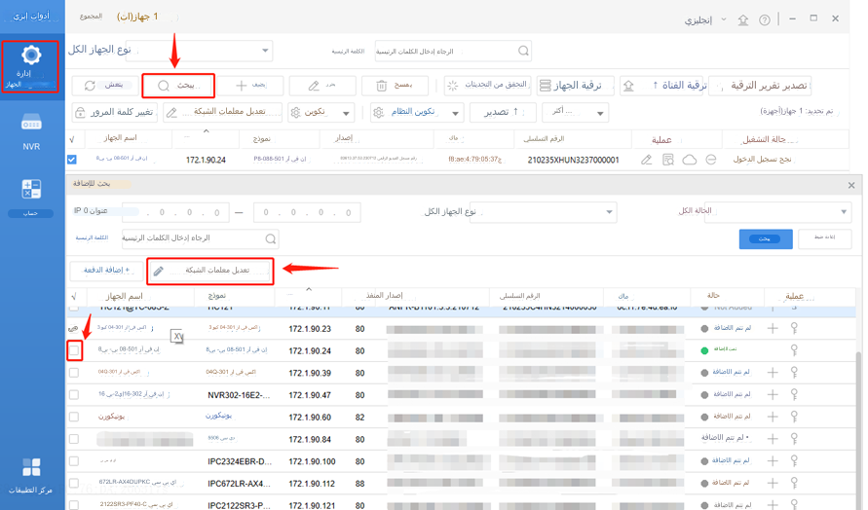

**الخطوة 2.2:** اختر **Static** أو **DHCP** في صفحة **Modify IP**.

**Static:** أدخل عنوان IP (بالنسبة للأجهزة المتعددة، أدخل نطاق عنوان IP) وقناع الشبكة الفرعية والبوابة.

**بروتوكول DHCP**: سيُعيَّن عنوان IP آليًا.

**الخطوة 3:** انقر فوق **OK**. تحقق من عمود **Device Status** لمعرفة ما إذا نجح إجراء التعديل أم لا.

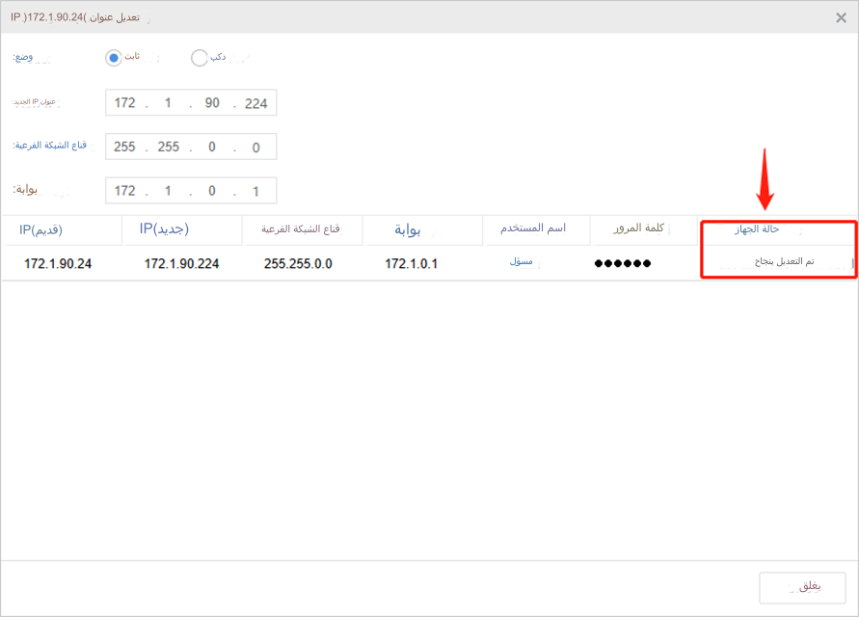

**إذا كنت تستخدِم أداة EZTools 2.0، فاتبع الدليل الوارد أدناه:**

**الخطوة 1:** افتح أداة **EZtools 2.0** وتحقق من جهاز NVR الذي تريد تغيير إعدادات الشبكة به.

**الخطوة 2:** انقر فوق **Refresh** للبحث عن جهاز NVR، تحقق من جهاز NVR أسفل **Device Cfg.** للعثور على جهاز NVR الموجود في الشبكة المحلية**.**

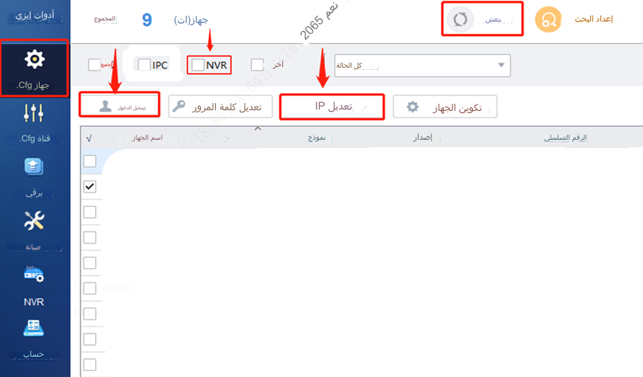

**الخطوة 3:** انقر فوق **Login** ثم أدخل بيانات اعتماد تسجيل الدخول لجهاز NVR المتاح لديك. انقر فوق **OK**.

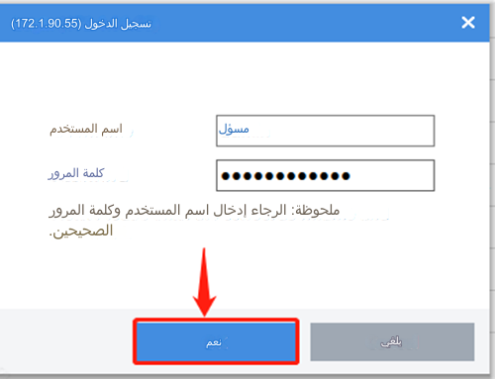

**الخطوة 4:** انقر فوق **Modify IP**، ثم يمكنك إدخال **عنوان IP الجديد وقناع الشبكة الفرعية والبوابة** لجهاز NVR المتاح لديك. لا تنسَ النقر فوق **OK** لحفظ هذه الإعدادات.

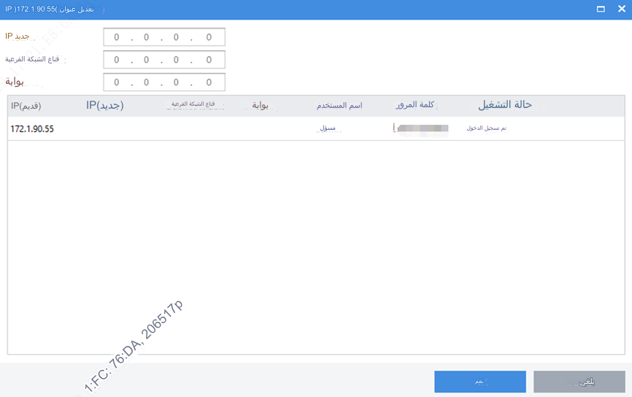

**إذا كنت تستخدِم أداة EZTools 1.0، فاتبع الدليل الوارد أدناه:**

**الخطوة 1:** ثبِّت الأداة **EZtools** **1.0** على جهاز الكمبيوتر المتاح لديك وافتحها. تحقق من جهاز NVR الذي تريد تغيير إعدادات الشبكة به.

**الخطوة 2:** انقر بزر الماوس الأيمن، ثم انقر فوق **Modify Network Address**.

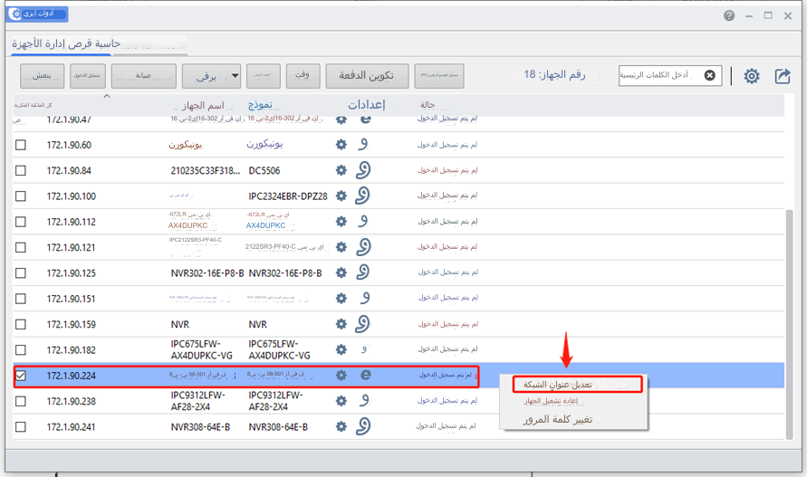

**الخطوة 3:** أدخل **عنوان** **IP** **وقناع الشبكة الفرعية** **والبوابة** واسم المُستخدِم وكلمة المرور لجهاز NVR يدويًا ثم انقر فوق **OK.**

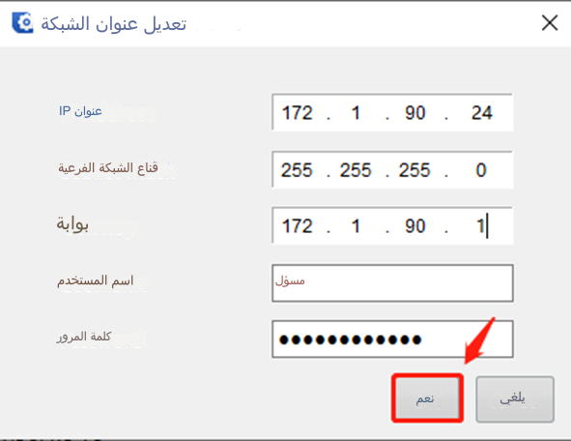

***ملاحظة:*** *يمكنك التحقق من عمود* ***Status*** *لمعرفة ما إذا نجح إجراء التعديل أم لا.*

